Инструкционная карта
Создание открытки в технике «Квиллинг»

№ п\п | Вид операции | Эскиз | Оборудование , инструменты
1 | Нарезать полосы шириной  0,3 см.,  длиной  21 см. | 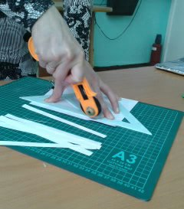 | Коврик лоскутницы, круглый нож, линейку
2 | Приготовить шаблон и инструменты | 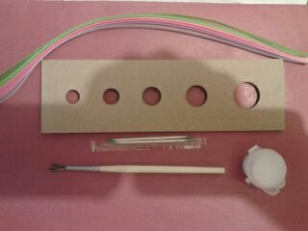 | Клей, кисточка,зубочистка
3 | Выполнить эскиз или подобрать готовый | 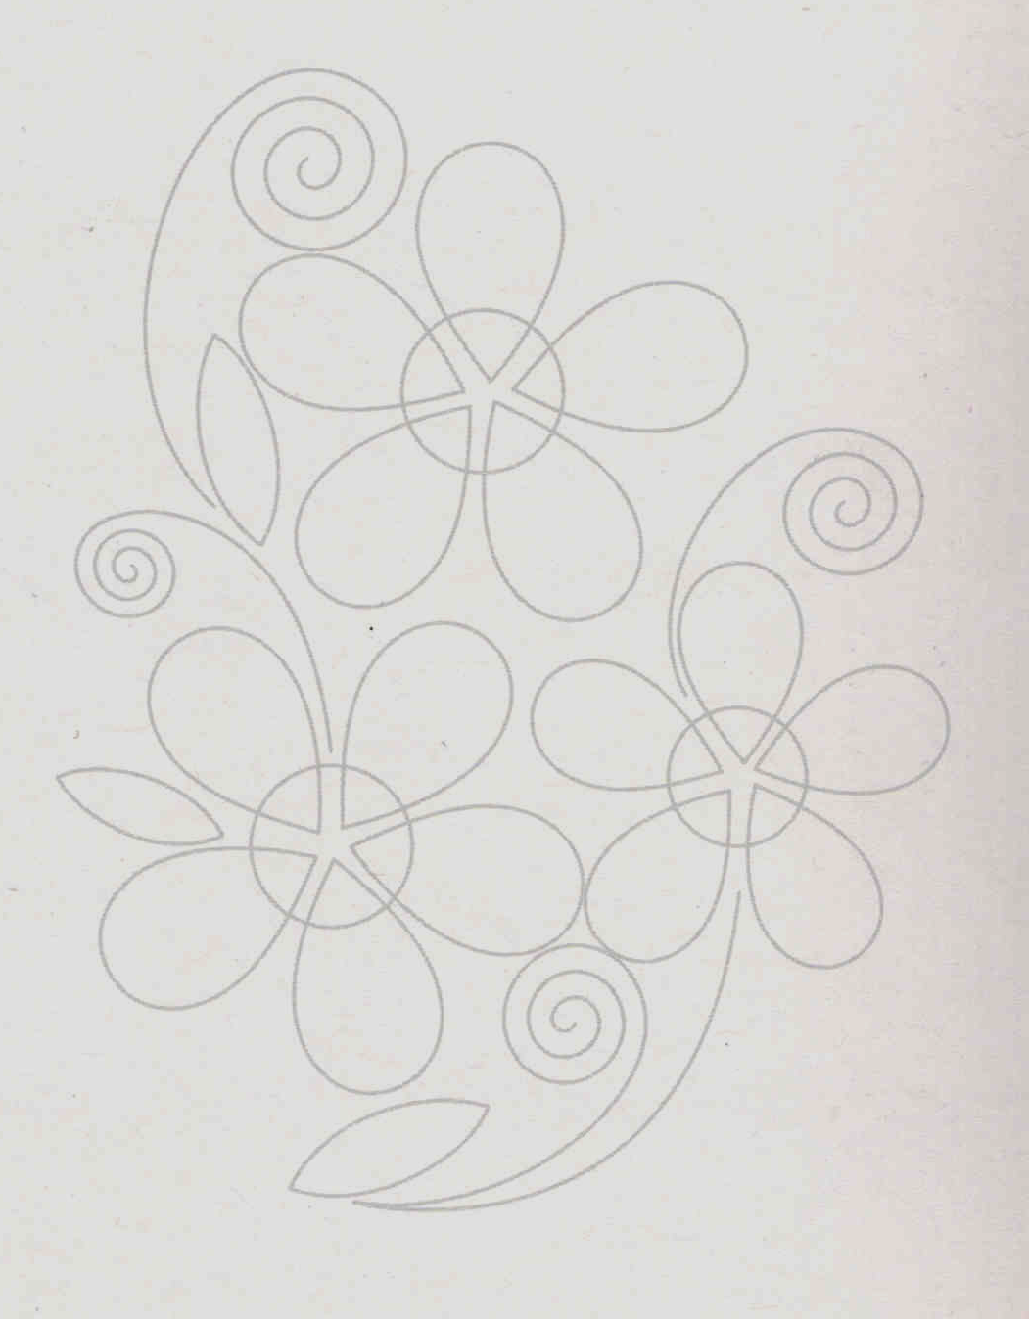 | Карандаш, бумага
4 | Разметить элементы по диаметрам  согласно шаблона | 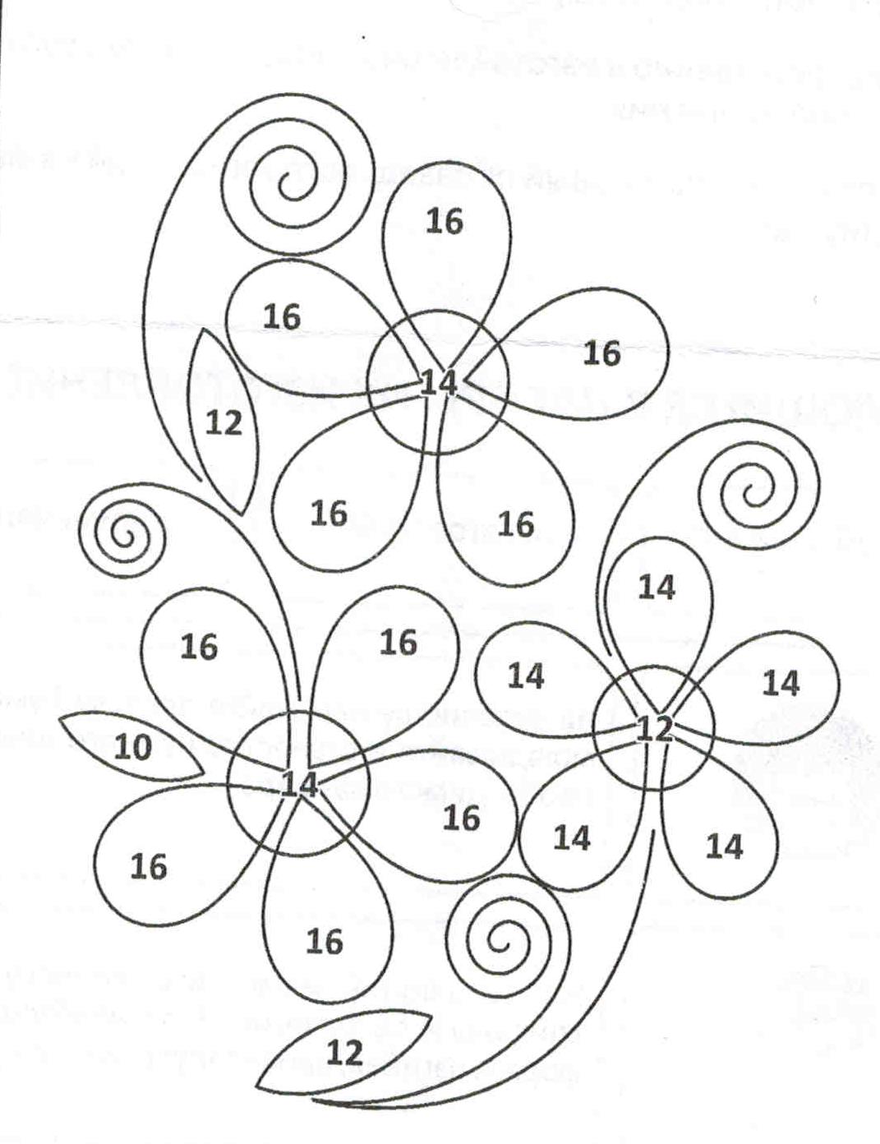 | Карандаш, бумага, шаблон
5 | Скрутить полоски  в спираль при  помощи зубочистки. | 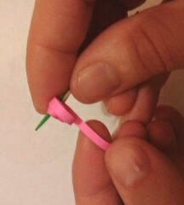 | Зубочистка
6 | Выложить заготовку в шаблон и расправить по размеру и зафиксировать конец полоски | 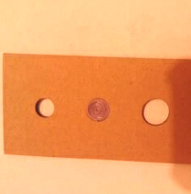 | Шаблон, клей
8 | Придать форму заготовкам | 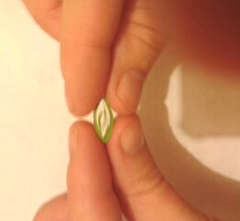 | 2 больших и 1 малый листья
9 | Придать форму заготовкам | 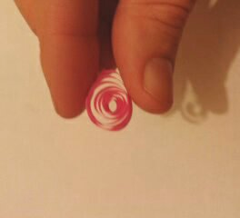 | 5 малых лепестков  10 больших лепестков
 | Придать форму заготовкам | 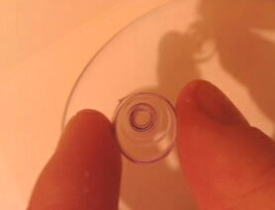 | 2 больших и 1 малый круга
 | Придать форму заготовкам | 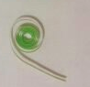 | 4 спирали
 | Наклеить элементы на эскиз | 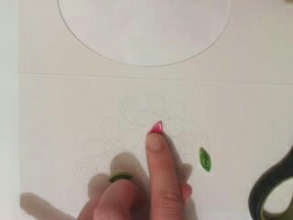 | клей
 | Наклеить элементы на эскиз, приклеить серединки цветов и спирали | 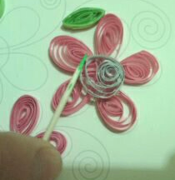 | Клей, зубочистка
 | Удалить излишки клея | 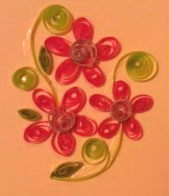 | Ватная палочка
 | Сложить открытку | 